* Nous avons considéré une largeur de 1.2 m pour l’accès handicapé, à confirmer (Le plan Voirie « RIB-EXE-BORICAL-REV VOIRIE - ind c » prévois 1.2m pour l’accès handicapé qui semble être entre axe mur)

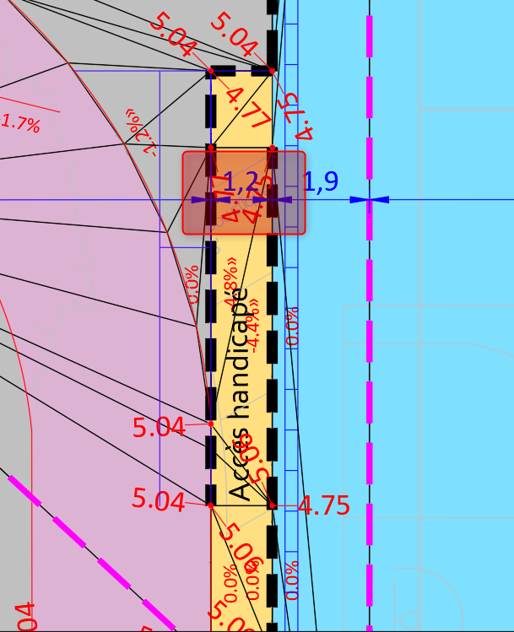

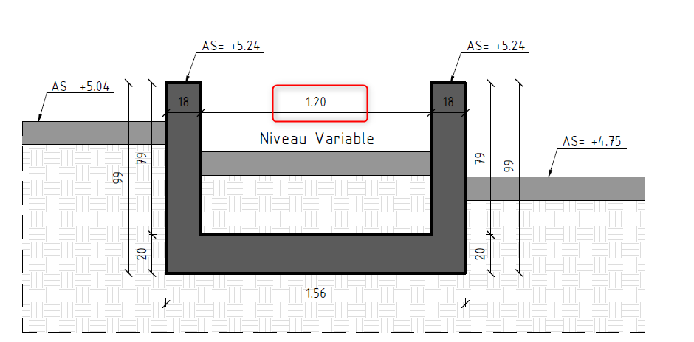

* La contrainte Qnet indiquée sur plan correspond à celle du sondage PS4 du rapport géotechnique « Rapport G2 PRO A002.G0184 - Groupe scolaire Zac Hibiscus », toutefois cette valeur correspond au cas de fondation sur radier. Par sécurité nous avons limité Qnet = 0.24 MPa.

